A1 | ワークシート | 年 | 組 | 番 | 名前
 | 「自分と相手の違い」を考えてみよう

1 自分の寝顔

2 自分の変顔

3 自分の部屋
選んだ理由を書いてみましょう

友達が選んだものをメモしておきましょう
1 自分の寝顔
2 自分の変顔
3 自分の部屋

A2 | ワークシート | 年 | 組 | 番 | 名前
 | 「相手の情報」を考えてみよう

しおり
南中 2 年生です！
日本や海外の音楽を聴くのが大好きです！
124 フォロー中
105 フォロワー
2018/11/19
アカウント作成日
131
投稿数
ゆりりん
アイドルが好きです！
一緒にライブ行ける人探しています！
198 フォロー中
203 フォロワー
2017/05/22
アカウント作成日
330
投稿数
ゆうた
小 6 です！ サッカーやってます！ スポーツ好きな友達募集！
32 フォロー中
38 フォロワー
2020/03/12
アカウント作成日
24
投稿数
ゲーム好き
一緒にゲームできる人， 友達になりましょう〜！
105 フォロー中
2 フォロワー
2017/05/30
アカウント作成日
3
投稿数

なぜその人を選んだのか，根拠(理由)となる部分に◯をつけてみましょう

選んだ理由を書いてみましょう

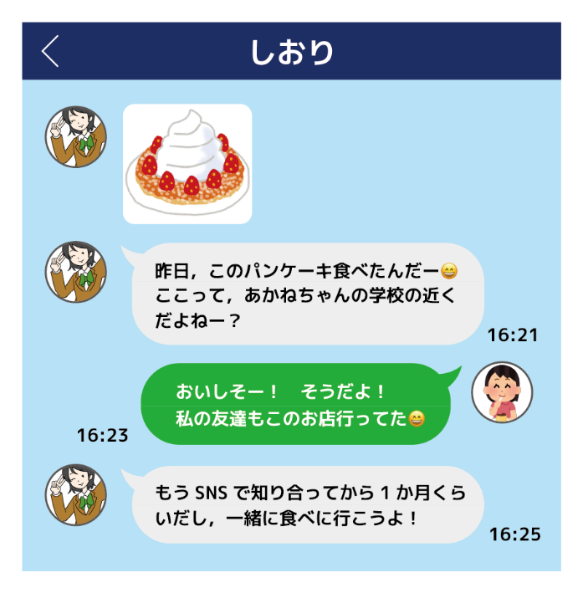
あかねさんへのアドバイス
A3 | ワークシート | 年 | 組 | 番 | 名前
 | 「上手な伝え方」を考えてみよう

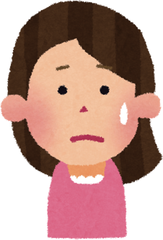

しおりちゃんのことは好きなんだけど、直接会うのは断りたいんだよねー。
どんな返信すればいいと思う？

あかね
大事だと思ったことは，メモしておきましょう

A4 | ワークシート | 年 | 組 | 番 | 名前
 | 「写真から分かる情報」を考えてみよう

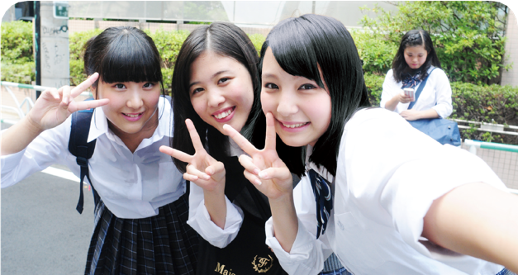

1 1-B サイコー
○をつけた理由は？ どんな危険がある？
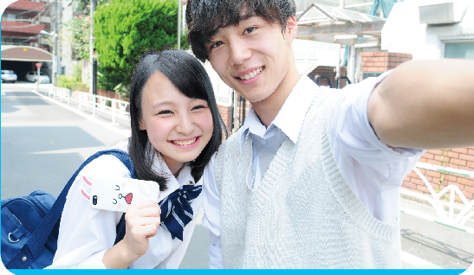
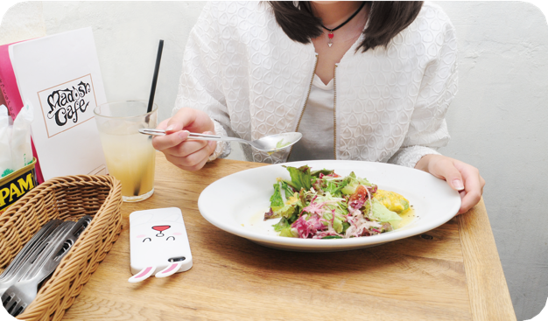

2 たかしといっしょ♥
○をつけた理由は？ どんな危険がある？

3 いつものお店! なう(^^)
○をつけた理由は？ どんな危険がある？
大事だと思ったことは，メモしておきましょう

A5 | ワークシート | 年 | 組 | 番 | 名前
 | 「写真の送り方」を考えてみよう

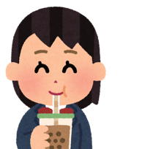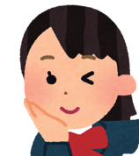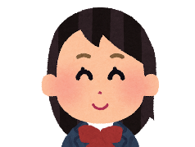

21:50
1 友だちと写った写真

21:50
2 自分の一部を隠した写真
21:50
3 自分以外の写真
何を送る？ 何と返信する？
21:50
4 その他の対応
選んだ理由を書いてみましょう
大事だと思ったことは，メモしておきましょう

B1 | ワークシート | 年 | 組 | 番 | 名前
 | 「トラブルの大きさによる対応方法」を考えてみよう

あなたなら，どのように対応する？ あてはまる記号を表の中に書いてください

自分だけで解決できる … ◎ 誰かに頼って解決する … ○ 対応方法に迷う，困る … △

送ってきた内容  送ってきた相手 | 「顔写真送って」と  メッセージがきた | 「直接会いたい」と  メッセージがきた | 「裸の写真送って」と  メッセージがきた | 「裸の写真を送らないと，  顔写真を拡散する」  とメッセージがきた
「クラスの友達」から
「自分の好きな人」から
「ネットで知り合った異性」から

次の 3 つの質問に答えてください
①上の表で「◎」を書いたところについて，自分で「どのように」対応しますか？
例）メッセージを無視し続ける，など

②上の表で「〇」を書いたところについて，「誰にどのように」頼りますか？
例）学校の先生に相談して注意してもらう，など

③上の表で「△」を書いたところについて，「どのような心配や不安」がありますか？
例）誰かに話すと本当に顔写真を拡散されてしまうかもしれないから，など

B2 | ワークシート | 年 | 組 | 番 | 名前
 | 「被害を小さくする方法」を考えてみよう
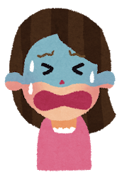

どのような対応方法があるかな？
しおりちゃんが別人みたい！
勝手に写真を拡散されちゃったら、どうしよう…
あかね
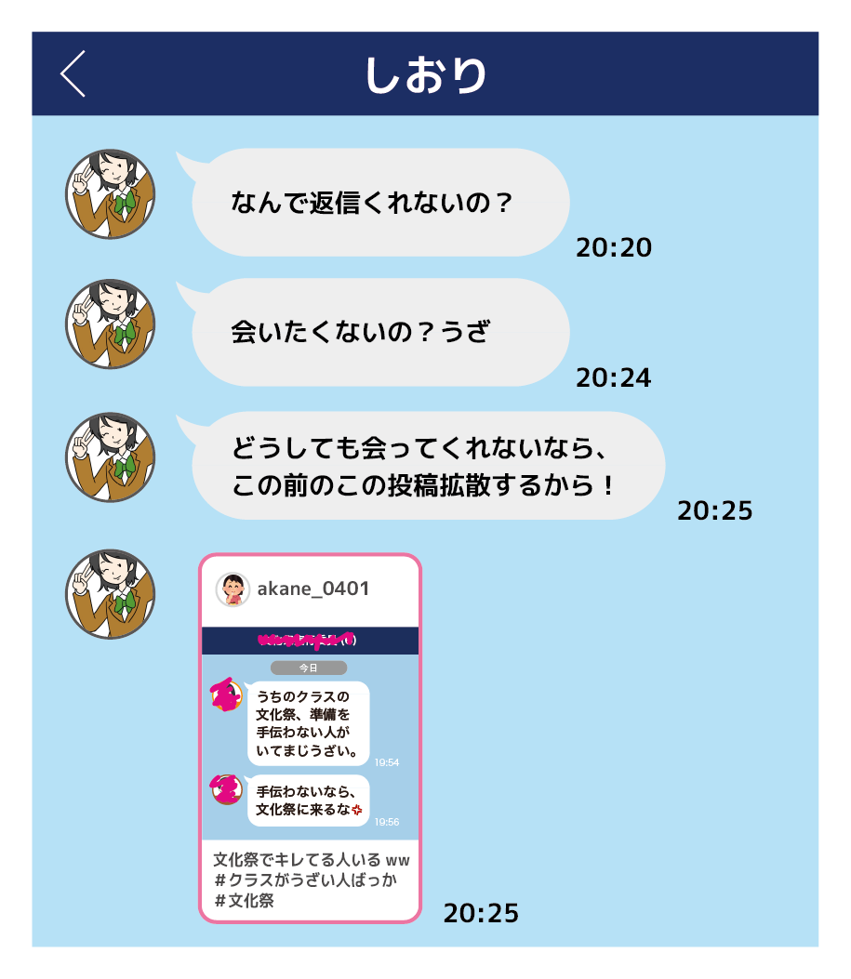

ヒント：次のキーワードを使って考えてみましょう。
ブロック
通報

スクリーンショット
警察
スルー
相談
証拠
会う

考えた対応方法を，できるだけたくさん書いてみましょう
例）仲のいい友達に相談する

- 本教材の著作権は, 神奈川県警察, 神奈川県教育委員会, LINEみらい財団が共同で保有しています。
- 本教材は, インターネットに起因した非行・被害防止を目的として, 児童・生徒・保護者等への啓発・教育に関連して無償で提供 する場合に限り, 自由に利用することができます。
- 本教材は下記URLから取得することができます。本教材の利用においては, 部分的利用や改変等も2の範囲において可能ですが, 利用者の責任においてご利用いただくこととなります。

※本教材を二次利用する際には, 下記の内容を利用物に記載いただくようお願いいたします。
------------------------
利用教材名:「SNSの上手な使い方を考えよう!」
権利者:神奈川県警察, 神奈川県教育委員会, LINEみらい財団
取得先:http://www.police.pref.kanagawa.jp/mes/mesd5053.htm
------------------------

